1. 安装xmanager，并打开xmanager-passive

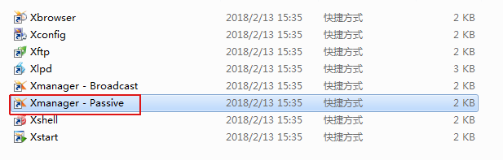

1. ssh到物理机10.27.38.241~244

# cp moban/RHEL6U3_64bit_75G_20150512_APP.qcow2 dev-sys-05.qcow2

# qemu-img create -f qcow2 dev-mysql-05.qcow2 100G

# qemu-img create -f qcow2 dev-data-05.qcow2 300G

# export DISPLAY="[本地ip]:0.0"

# virt-manager

1. 新建虚拟机，依次按下图操作

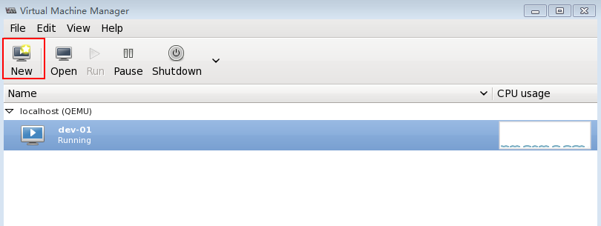

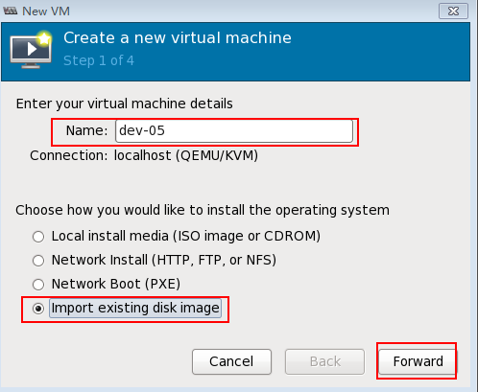

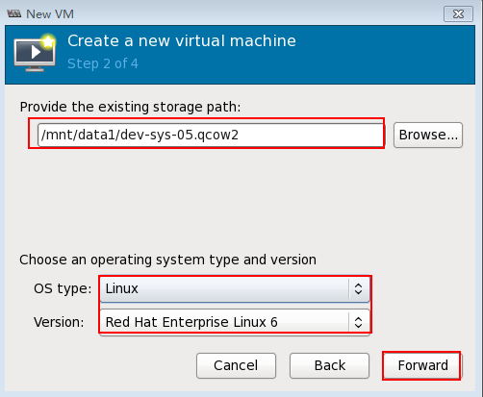

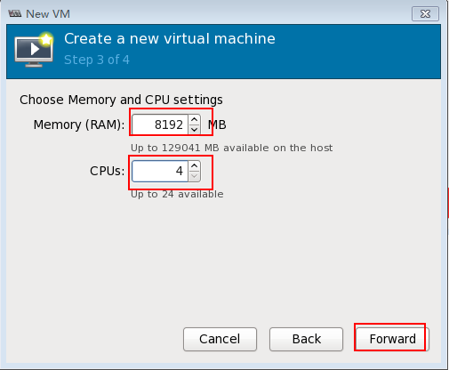

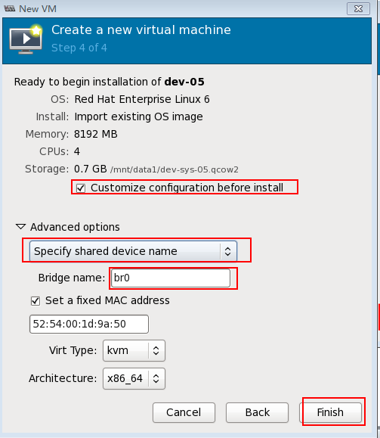

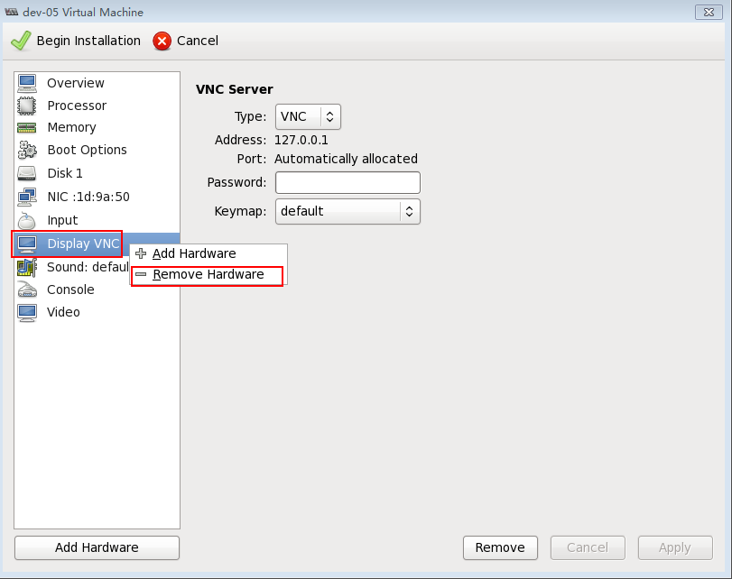

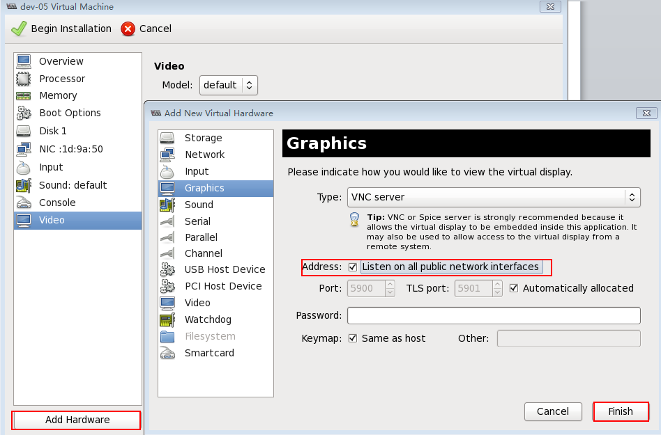

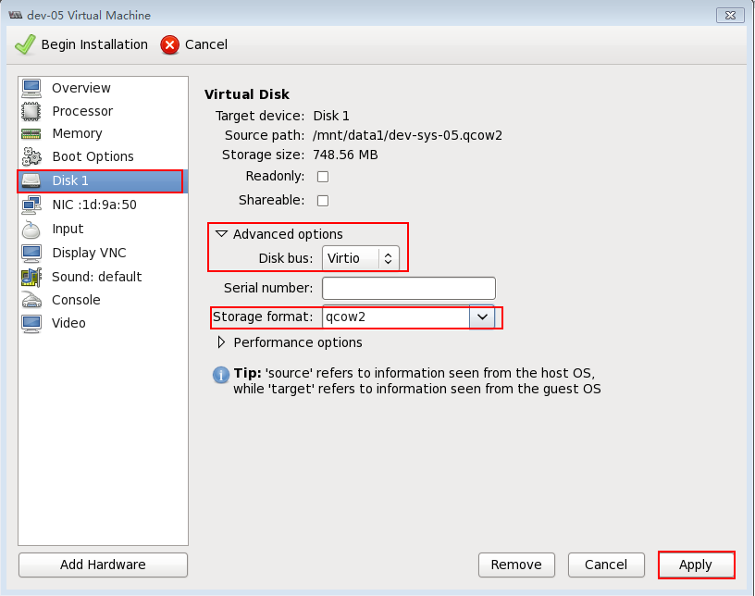

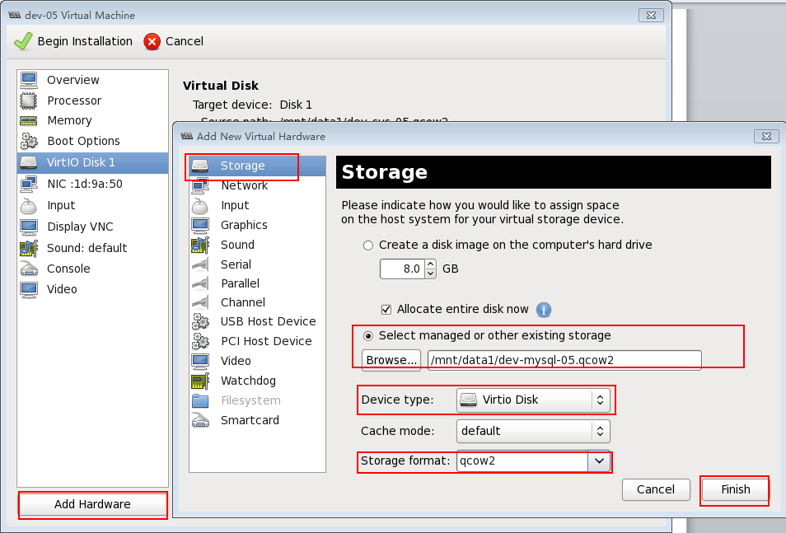

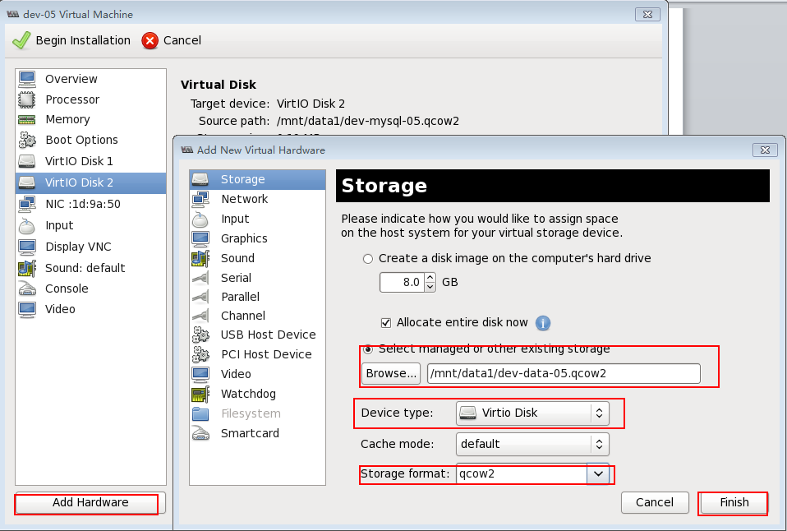

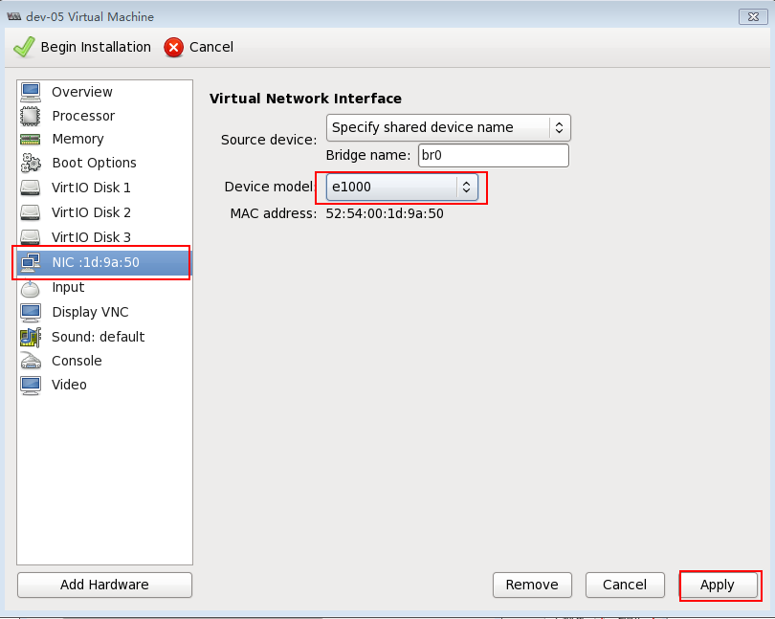

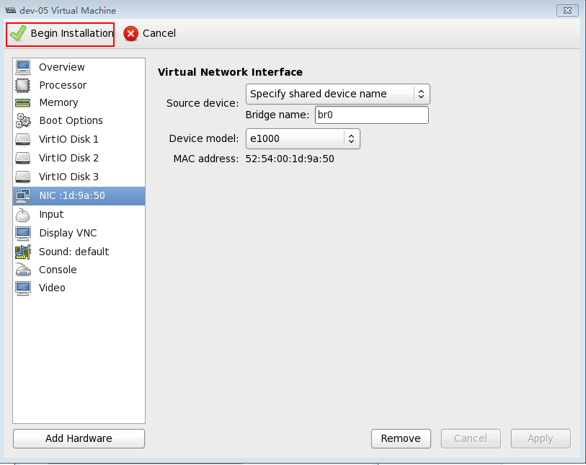

1. 安装VNC
2. VNC进入10.27.38.24x:y，ip为物理机地址，端口对应虚拟机端口

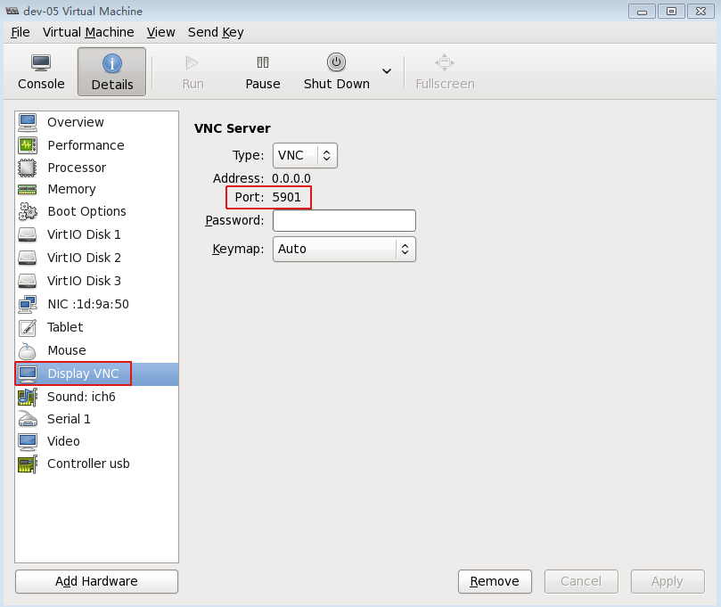Login:root

Password:cloud@123

1. 修改配置文件/etc/sysconfig/network-scripts/ifcfg-eth0



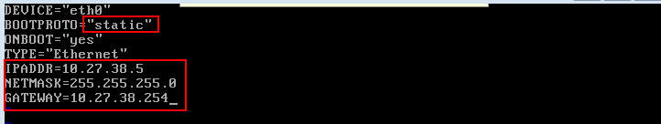

其中IPADDR按虚拟机编号依次编排

1. /etc/init.d/network restart并ip a

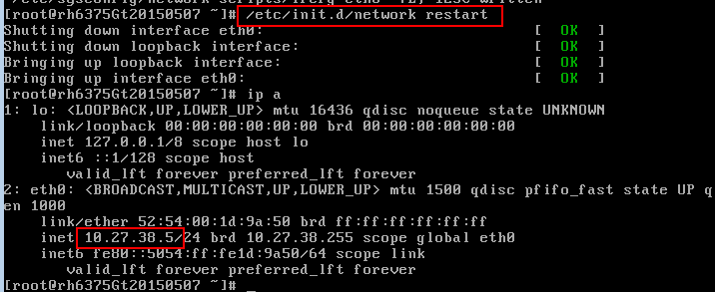

1. 用Xshell登录
2. 额ssh到前述配置的ip：10.27.38.5

Login:root

Password:cloud@123

1. 修改配置文件/etc/sysconfig/network

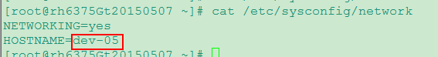

3. 执行rpm -qa |grep cloud |xargs rpm -e –nodeps

4. 修改配置文件/etc/fstab

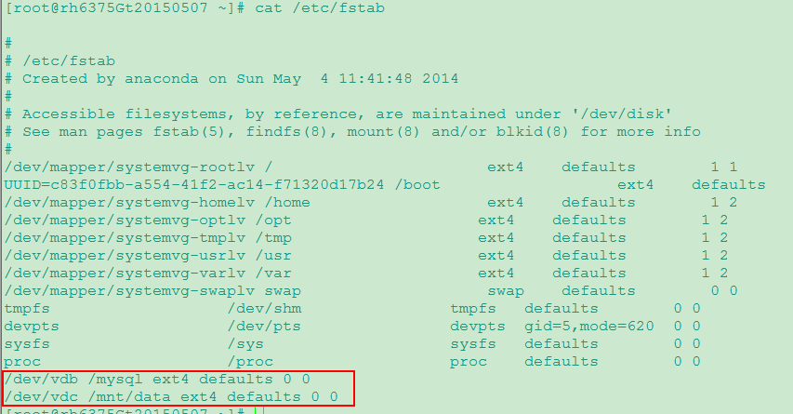

/dev/vdb /mysql ext4 defaults 0 0

/dev/vdc /mnt/data ext4 defaults 0 0

1. mkdir /mysql

mkdir /mnt/data

mkfs.ext4 /dev/vdb

mkfs.ext4 /dev/vdc

mount –a

1. 本次虚拟机部署情况

